МАТРОСОВА КЛАВДИЯ СТЕПАНОВНА

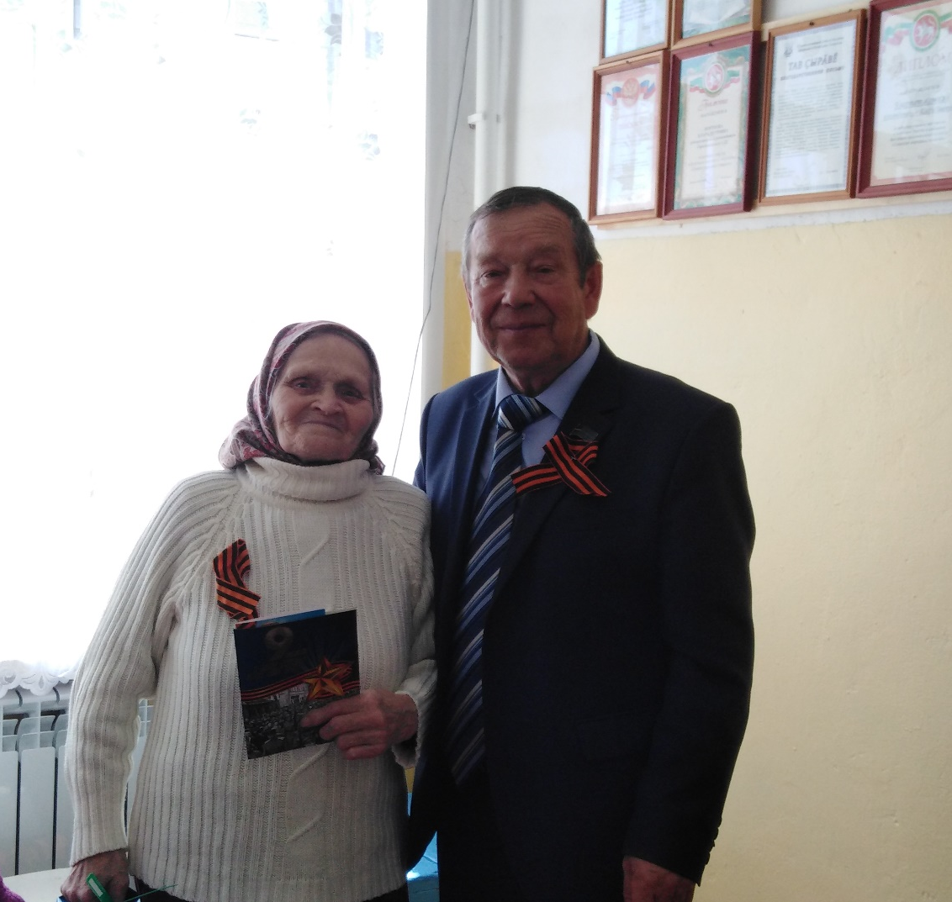

Матросова Клавдия Степановна, родилась 08.11.1929 г. После войны вышла замуж за Матросова Николая Петровича. У Клавдии Степановны 5 детей. Всю жизнь работала разнорабочей в колхозе «Путь Ленина». У Клавдии Степановны 16 внуков, 22 правнука и 2 праправнука. Последние годы проживает в г.Ульяновск.

